CAPACITACION, PERFECCIONAMIENTO Y ACTUALIZACION
DIPLOMA
FISIOLOGIA DEL ENTRENAMIENTO PARA LA SALUD.
TUTOR: Carlos Saavedra,MSc. Universidad Laval de Canada.

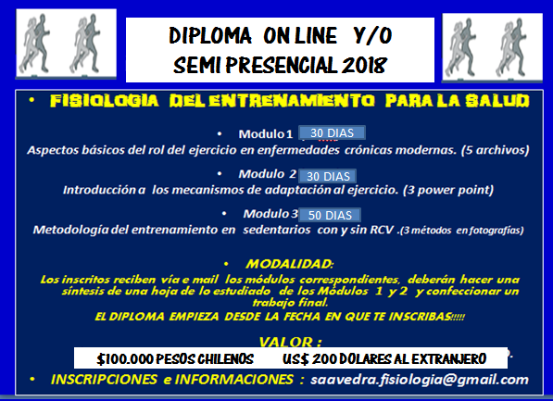
Esquema de los factores de riesgo o enfermedades crónicas modernas que son sensibles a prevenir y revertir mediante el ejercicio físico programado.
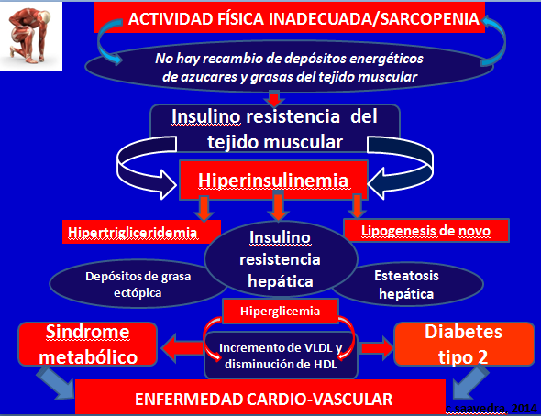
Capacitarse es un ejercicio académico que se refiere a una INQ UIETUD POR ACTUALIZARCE O ESPECIALIZARCE tación en un área determinada del conocimiento, reglamentada por una OTEC respectiva que en este caso es
Este DIPLOMA está referido a profesionales que utilicen el ejercicio físico como herramienta en la prevención y terapia de enfermedades crónicas modernas, que como es sabido es mas eficiente que métodos médicos, farmacológicos y nutricionales. Esto abarca obesidad, diabetes tipo 2 y envejecimiento todos bajo un prisma central llamado SARCOPENIA siendo esta la epidemia más grave y corresponde al origen de las enfermedades crónicas modernas, según investigaciones científicas contemporáneas y que desgraciadamente ha sido oculta por presiones de la industria farmacéutica y alimenticia con complicidad medica.
Este DIPLOMA está basado en una metodología ABP, Aprendizaje Basado en Problemas, en que se capacita al alumno en nociones básicas y en la búsqueda adecuada de información correspondiente para su asimilación/reflexión y ser aplicadas posteriormente dentro de un contexto científico contemporáneo. El alumno deberá emitir un informe relacionado con cada Modulo y hacer un power point final siguiendo el ejemplo de 30 trabajos realizados y debidamente seleccionados que serán parte del envío y contenido del tercer Modulo.
Finalmente el intercambio de opiniones se puede dirigir y orientar la capacitación según las habilidades e interés del alumno
Esta metodología que utilizo, ha sido adecuadamente evaluada y premiada por Comisiones de la Comunidad Europea en el mes de Septiembre del 2017.
atteCarlos Saavedra, MSc.
www.saavedracarlos.com

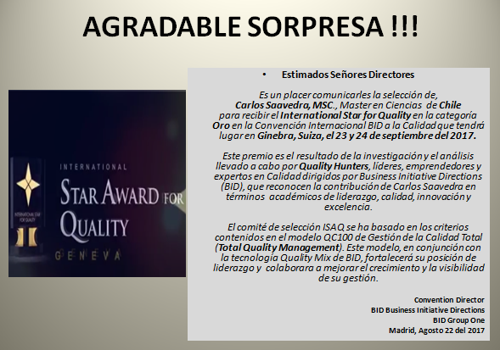

FICHA DE INSCRIPCIÓN (enviar datos djuntos)
nombre: _______________________________
formacion:______________________________
PAIS:________________CIUDAD____________
celular:________________
e mail: _________________________
lee del ingles?_____

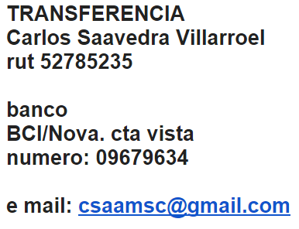

del extranjero, via
WESTERN UNION
CARLOS ALBERTO SAAVEDRA VILLARROEL
CI 52785235
SANTIAGO-CHILE (ADJUNTAR CODIGO DE ENVIO)

